Міністерство освіти і науки України

Національний університет «Львівська політехніка»

Інститут комп’ютерних наук та інформаційних технологій

Кафедра автоматизованих систем управління



**Звіт**

до виконаної лабораторної роботи № 3

з дисципліни

“Дослідження операцій”

на тему:

**«Двоїстість задач лінійного програмування.»**

Виконав

студент групи *ОІ-11 сп*

*Вальчевський П. В.*

Викладач:

*Сенета М. Я.*

Львів – 2024

## Лабораторна робота № 3

*Тема роботи:*  **Двоїстість задач лінійного програмування.**

*Мета роботи:***ознайомлення з економічною інтерпретацією двоїстих задач лінійного програмування, набуття навиків розв’язку прямих і двоїстих задач лінійного програмування за допомогою симплексного методу з використанням математичних пакетів та розробки оригінальної програми.**

***Завдання***

* + Індивідуальне завдання (номер завдання відповідає двом останнім цифрам залікової книжки студента, крім цифр 00 – які відповідають завданню під номером 100).
  + Графічний метод рішення задачі (ОДЗ з позначенням кутових точок, градієнт, мах(х1,х2), мін(х1,х2).
  + Симплекс-метод рішення задачі.
  + Записати двоїсту задачу і розв’язати її аналітично (вручну).
  + Розробити програму (подати у звіті алгоритм розв'язку задачі (програми), лістинг (код), короткий опис коду та порядок використання програми).
  + Зробити висновок про виконану роботу.

***Порядок виконання роботи***

1. **Номер варіанту – 91.**
2. 

Рис. 1 Фото мого студентського квитка для варіанту ЛР.

1. **Умова завдання:**
2. 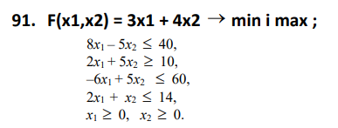
   1. **Графічний метод рішення задачі (ОДЗ з позначенням кутових точок, градієнт, мах(х1,х2), мін(х1,х2).**
3. 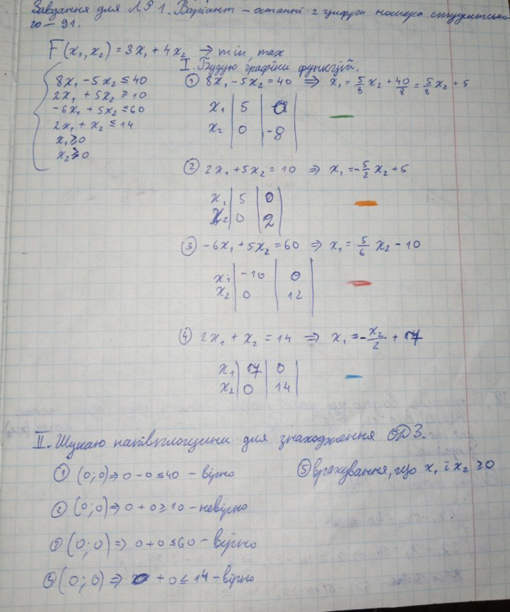

Рис. 2 Фото виконаного завдання вручну з ходом виконання роботи (ст. 1)

1. 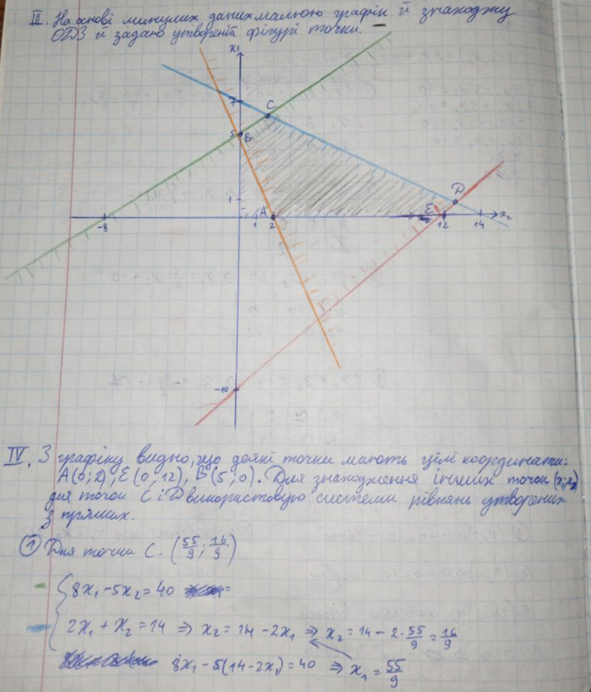

Рис. 3 Фото виконаного завдання вручну з ходом виконання роботи (ст. 2)

1. 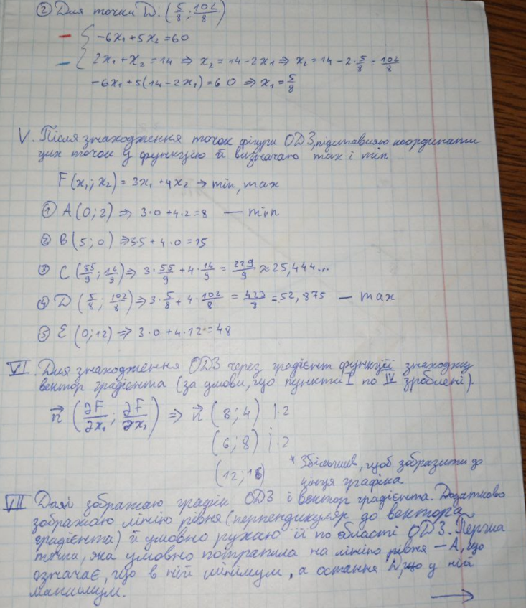

Рис. 4 Фото виконаного завдання вручну з ходом виконання роботи (ст. 3)

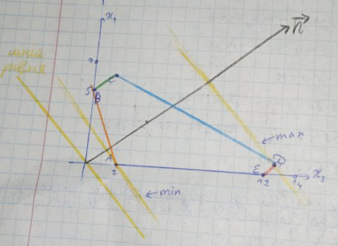

Рис. 5 Фото виконаного завдання вручну з ходом виконання роботи (ст. 4).

**Симплекс-метод рішення задачі (опорний план отримати за допомогою перетворень Жордано-Гауса і розв’язати симплекс-методом вручну)**

**Пошук максимуму**

1. Оскільки шукаю максимум, то потрібно домноживши на -1, щоб в усіх обмеження був знак , де це потрібно:
2. Додаю базисні змінні та зводжу до канонічного вигляду:
3. Записую початкову симплекс-таблицю:

|  |  |  |  |  |  |  |  |
| --- | --- | --- | --- | --- | --- | --- | --- |
| Базис | Х1 | Х2 | Х3 | Х4 | Х5 | Х6 | b |
| Х3 | 8 | -5 | 1 | 0 | 0 | 0 | 40 |
| Х4 | -2 | -5 | 0 | 1 | 0 | 0 | -10 |
| Х5 | -6 | 5 | 0 | 0 | 1 | 0 | 60 |
| Х6 | 2 | 1 | 0 | 0 | 0 | 1 | 14 |
| F | -3 | -4 | 0 | 0 | 0 | 0 | 0 |

1. Найменше значення знаходиться у 2 рядку, тобто він буде головним на даний момент й через це замість х4 тепер базисною змінною буде х2 (бо рядок -10 й значення F -4). Ділимо рядок 2 на -5, з рядків 1, 3, 4 віднімаємо рядок 2 помножений на відповідний елемент у стовпці 2 (щоб утворити нулі). Після цього знаходимо найменше значення F і шукаємо співвідношення bi / (цей стовпець)

|  |  |  |  |  |  |  |  |  |
| --- | --- | --- | --- | --- | --- | --- | --- | --- |
| Базис | Х1 | Х2 | Х3 | Х4 | Х5 | Х6 | b | b1/X1 |
| Х3 | 10 | 0 | 1 | -1 | 0 | 0 | 50 | 5 |
| Х2 | 2/5 | 1 | 0 | -1/5 | 0 | 0 | 2 | 5 |
| Х5 | -8 | 0 | 0 | 1 | 1 | 0 | 50 | <0 |
| Х6 | 8/5 | 0 | 0 | 1/5 | 0 | 1 | 12 | 15/2 |
| F | -7/5 | 0 | 0 | -4/5 | 0 | 0 | 8 |  |

1. З минулої таблиці беремо 1 рядок, бо він найменший у стовпці b1/X1 й перший стовпець та значення функції F = -7/5, через це замість х3 тепер х1 буде базисною. Далі ділимо 1 рядок на 10 та з рядків 2, 3, 4 віднімаємо 1 помножений на відповідний елемент в стопці 1 (щоб були усюди нулі). Після цього знаходимо найменше значення F і шукаємо співвідношення bi / (цей стовпець)

|  |  |  |  |  |  |  |  |  |
| --- | --- | --- | --- | --- | --- | --- | --- | --- |
| Базис | Х1 | Х2 | Х3 | Х4 | Х5 | Х6 | b | b1/X4 |
| Х1 | 1 | 0 | 1/10 | -1/10 | 0 | 0 | 5 | <0 |
| Х2 | 0 | 1 | -1/25 | -4/25 | 0 | 0 | 0 | <0 |
| Х5 | 0 | 0 | 4/5 | 1/5 | 1 | 0 | 90 | 450 |
| Х6 | 0 | 0 | -4/25 | 9/25 | 0 | 1 | 4 | 100/9 |
| F | 0 | 0 | 7/50 | -47/50 | 0 | 0 | 15 |  |

1. З минулої таблиці беремо 4 рядок, бо він найменший у стовпці b1/X4 = 100/9 й 4 стовпець та значення функції F = -47/50, через це замість х6 тепер х4 буде базисною. Далі ділимо 4 рядок на 9/25 та з рядків 1, 2, 3 віднімаємо 4 помножений на відповідний елемент в стопці 4 (щоб були усюди нулі). Після цього знаходимо найменше значення F і шукаємо співвідношення bi / (цей стовпець)

|  |  |  |  |  |  |  |  |  |
| --- | --- | --- | --- | --- | --- | --- | --- | --- |
| Базис | Х1 | Х2 | Х3 | Х4 | Х5 | Х6 | b | b1/X3 |
| Х1 | 1 | 0 | 1/18 | 0 | 0 | 5/18 | 55/9 | 110 |
| Х2 | 0 | 1 | -1/9 | 0 | 0 | 4/9 | 16/9 | <0 |
| Х5 | 0 | 0 | 8/9 | 0 | 1 | -5/9 | 790/9 | 395/4 |
| Х4 | 0 | 0 | -4/9 | 1 | 0 | 25/9 | 100/9 | 100/9 |
| F | 0 | 0 | -5/18 | 0 | 0 | 47/18 | 229/9 |  |

1. З минулої таблиці беремо 3 рядок, бо він найменший у стовпці b1/X4 = 395/4 й 3 стовпець та значення функції F = -5/18, через це замість х5 тепер х3 буде базисною. Далі ділимо 3 рядок на 8/9 та з рядків 1, 2, 4 віднімаємо 3 помножений на відповідний елемент в стопці 3 (щоб були усюди нулі). Після цього, бачимо, що усі базисні змінні стали рівними нулю (F=0) й утворююється одинична матриця та усі F менші за нуль.

|  |  |  |  |  |  |  |  |
| --- | --- | --- | --- | --- | --- | --- | --- |
| Базис | Х1 | Х2 | Х3 | Х4 | Х5 | Х6 | b |
| Х1 | 1 | 0 | 0 | 0 | -1/16 | 5/16 | 5/8 |
| Х2 | 0 | 1 | 0 | 0 | 1/8 | 3/8 | 51/4 |
| Х5 | 0 | 0 | 1 | 0 | 9/8 | -5/8 | 395/4 |
| Х4 | 0 | 0 | 0 | 1 | ½ | 5/2 | 55 |
| F | 0 | 0 | 0 | 0 | 5/16 | 39/16 | 423/8 |

1. Тепер підставляємо коефіцієнти у фукнцію (лише для х1, х2): F=3 * 5 / 8 + 4 * 51 / 4 = 423 / 8 . Значення відповідає максимальному.

**Пошук мінімуму**

1. Оскільки шукаю максимум, то потрібно домноживши на -1, щоб в усіх обмеження був знак , де це потрібно:
2. Додаю базисні змінні та зводжу до канонічного вигляду:
3. Записую початкову симплекс-таблицю:

|  |  |  |  |  |  |  |  |
| --- | --- | --- | --- | --- | --- | --- | --- |
| Базис | Х1 | Х2 | Х3 | Х4 | Х5 | Х6 | b |
| Х3 | 8 | -5 | 1 | 0 | 0 | 0 | 40 |
| Х4 | -2 | -5 | 0 | 1 | 0 | 0 | -10 |
| Х5 | -6 | 5 | 0 | 0 | 1 | 0 | 60 |
| Х6 | 2 | 1 | 0 | 0 | 0 | 1 | 14 |
| F | 3 | 4 | 0 | 0 | 0 | 0 | 0 |

1. Найменше значення знаходиться у 2 рядку, тобто він буде головним на даний момент й через це замість х4 тепер базисною змінною буде х2 (бо рядок -10 й значення F -4). Ділимо рядок 2 на -5, з рядків 1, 3, 4 віднімаємо рядок 2 помножений на відповідний елемент у стовпці 2 (щоб утворити нулі). Після цього знаходимо найменше значення F і шукаємо співвідношення bi / (цей стовпець)

|  |  |  |  |  |  |  |  |
| --- | --- | --- | --- | --- | --- | --- | --- |
| Базис | Х1 | Х2 | Х3 | Х4 | Х5 | Х6 | b |
| Х3 | 10 | 0 | 1 | -1 | 0 | 0 | 50 |
| Х2 | 2/5 | 1 | 0 | -1/5 | 0 | 0 | 2 |
| Х5 | -8 | 0 | 0 | 1 | 1 | 0 | 50 |
| Х6 | 8/5 | 0 | 0 | 1/5 | 0 | 1 | 12 |
| F | -7/5 | 0 | 0 | -4/5 | 0 | 0 | 8 |

1. Оскільки, F більші за нуль відсутні, то можна сказати, що ми знайшли оптимальність. Тепер підставляємо коефіцієнти у фукнцію (лише для х1, х2): F=3 * 0+ 4 * 2 = 8 . Значення відповідає мінімальному.

**Записати двоїсту задачу і розв’язати її аналітично (вручну).**

**Пошук мінімуму**

1. Записую двоїсту задачу - функцію й обмеження:
2. Змінюю знаки обмежень домножаючи на -1 та додаю додаткові змінні й запису у канонічному вигляді:
3. Записую початкову таблицю:

|  |  |  |  |  |  |  |  |
| --- | --- | --- | --- | --- | --- | --- | --- |
| **Базис** | **Х1** | **Х2** | **Х3** | **Х4** | **Х5** | **Х6** | **B** |
| **X5** | -8 | 2 | 6 | -2 | 1 | 0 | -3 |
| **X6** | 5 | 5 | -5 | -1 | 0 | 1 | -4 |

1. Мінімальне значення в рядку з -4 є у 2 рядку. Мінімальний елемент знаходить у 3 стовпці -5. Беремо х3 базисною замість х6. Ділимо 2 рядок на -5. З 1 рядка віднімаємо 2 рядок помножений на відповідний елемент у 3 стовпці.

|  |  |  |  |  |  |  |  |
| --- | --- | --- | --- | --- | --- | --- | --- |
| **Базис** | **Х1** | **Х2** | **Х3** | **Х4** | **Х5** | **Х6** | **B** |
| **X5** | -2 | 8 | 0 | -16/5 | 1 | 6/5 | -39/5 |
| **X3** | -1 | -1 | 1 | 1/5 | 0 | -1/5 | 4/5 |

1. Мінімальне значення в рядку з -39/5 є у 1 рядку. Мінімальний елемент знаходить у 4 стовпці -16/5. Беремо х4 базисною замість х5. Ділимо 1 рядок на -16/5. З 2 рядка віднімаємо 1 рядок помножений на відповідний елемент у 4 стовпці.

|  |  |  |  |  |  |  |  |
| --- | --- | --- | --- | --- | --- | --- | --- |
| **Базис** | **Х1** | **Х2** | **Х3** | **Х4** | **Х5** | **Х6** | **B** |
| **X4** | 5/8 | -5/2 | 0 | 1 | -5/16 | -3/8 | -39/16 |
| **X3** | -9/8 | -1/2 | 1 | 0 | 1/16 | -1/8 | 5/16 |

1. Розраховую значення F:

|  |  |  |  |  |  |  |  |
| --- | --- | --- | --- | --- | --- | --- | --- |
| **Базис** | **Х1** | **Х2** | **Х3** | **Х4** | **Х5** | **Х6** | **B** |
| **X4** | 5/8 | -5/2 | 0 | 1 | -5/16 | -3/8 | 39/16 |
| **X3** | -9/8 | -1/2 | 1 | 0 | 1/16 | -1/8 | 5/16 |
| **F** | -395/4 | -55 | 0 | 0 | -5/8 | -51/4 | 423/8 |

1. Завершую тому що відсутнє F більше за нуль. Отже, мінімальне значення двоїстої функції рівне 423/8 при х1 = 39/16 х2 = 5/16, х3 = 0, х4 = 0.

**Пошук максимуму**

1. Записую двоїсту задачу - функцію й обмеження:
2. Додаю додаткові змінні й запису у канонічному вигляді:
3. Записую початкову таблицю з розрахунком F:

|  |  |  |  |  |  |  |  |
| --- | --- | --- | --- | --- | --- | --- | --- |
| **Базис** | **Х1** | **Х2** | **Х3** | **Х4** | **Х5** | **Х6** | **B** |
| **X5** | -8 | 2 | 6 | -2 | 1 | 0 | 3 |
| **X6** | 5 | 5 | -5 | -1 | 0 | 1 | 4 |
| **F** | 40 | -10 | 60 | 14 | 0 | 0 | 0 |

1. Мінімальне значення F = -2 в стовпці у 2 рядку. Ділимо кожний елемент для розрахунку b/x2 та обираємо рядок з найменшим результатом. Змінюю базисну змінну х6 на х2. Ділимо 2 рядок на 5. З 1 рядка віднімаємо 2 рядок помножений на відповідний елемент у 2 стовпці. Знаходимо нове значення функції.

|  |  |  |  |  |  |  |  |  |
| --- | --- | --- | --- | --- | --- | --- | --- | --- |
| **Базис** | **Х1** | **Х2** | **Х3** | **Х4** | **Х5** | **Х6** | **B** | **B/x2** |
| **X5** | -10 | 0 | 8 | -8/5 | 1 | -2/5 | 7/5 | 3/2 |
| **X2** | 1 | 1 | -1 | -1/5 | 0 | 1/5 | 4/5 | 4/5 |
| **F** | 50 | 0 | 50 | 12 | 0 | 2 | 8 |  |

1. Значення F усі більші за нуль. Отже, максимальне значення двоїстої функції 8 при х1 = 0, х2 = 4/5, х3 = 0, х4 = 0.

**Розробити програму (подати у звіті алгоритм розв'язку задачі (програми), лістинг (код), короткий опис коду та порядок використання програми).**

import pulp  
from scipy.optimize import linprog  
  
*# Відключення виводу від CBC MILP Solver*pulp.LpSolverDefault.msg = False  
  
def maximize_func():  
 *# Створення моделі задачі лінійного програмування для максимізації* model_max = pulp.LpProblem("maximization_problem", pulp.LpMaximize)  
  
 *# Оголошення змінних рішення* x1 = pulp.LpVariable("x1", lowBound=0, cat='Continuous')  
 x2 = pulp.LpVariable("x2", lowBound=0, cat='Continuous')  
 x3 = pulp.LpVariable("x3", lowBound=0, cat='Continuous')  
 x4 = pulp.LpVariable("x4", lowBound=0, cat='Continuous')  
  
 *# Оголошення функції цілі* obj_func = -40 * x1 + 10 * x2 - 60 * x3 - 14 *x4  
 model_max += obj_func  
  
 *# Оголошення обмежень* model_max += -8 * x1 - 2 * x2 + 6 * x3 - 2 * x4 <= 3  
 model_max += 5 * x1 + 5 * x2 - 5 * x3 - 1 * x4 <= 4  
  
 *# Розв'язання задачі лінійного програмування* model_max.solve()  
  
 *# Збереження результатів задачі на максимізацію* max_value = pulp.value(model_max.objective)  
 maximizer = [pulp.value(x1), pulp.value(x2), pulp.value(x3), pulp.value(x4)]  
 return [max_value, maximizer]  
  
def minimize_func():  
 *# Створення моделі задачі лінійного програмування для мінімізації* model_min = pulp.LpProblem("minimization_problem", pulp.LpMinimize)  
  
 *# Оголошення змінних рішення* y1 = pulp.LpVariable("y1", lowBound=0, cat='Continuous')  
 y2 = pulp.LpVariable("y2", lowBound=0, cat='Continuous')  
 y3 = pulp.LpVariable("y3", lowBound=0, cat='Continuous')  
 y4 = pulp.LpVariable("y4", lowBound=0, cat='Continuous')  
  
 *# Оголошення функції цілі* obj_func = 40 * y1 - 10 * y2 + 60 * y3 + 14 * y4  
 model_min += obj_func  
  
 *# Оголошення обмежень* model_min += 8 * y1 - 2 * y2 - 6 * y3 + 2 * y4 >= 3  
 model_min += -5 * y1 - 5 * y2 + 5 * y3 + y4 >= 4  
  
 *# Розв'язання задачі лінійного програмування* model_min.solve()  
  
 *# Збереження мінімізування* min_value = pulp.value(model_min.objective)  
 minimizer = [pulp.value(y1), pulp.value(y2), pulp.value(y3), pulp.value(y4)]  
 return [min_value, minimizer]  
  
if __name__ == "__main__":  
 max_values = maximize_func()  
 min_values = minimize_func()  
  
 *# Виведення результатів розв'язку* print("Програму розробив Вальчевський П., студент групи ОІ-11 сп для ЛР № 3 з ДО")  
 print("=" * 60)  
 print("Maximum value:", max_values[0])  
 print("Variables:", max_values[1])  
 print("=" * 60)  
 print("Minimum value:", min_values[0])  
 print("Variables:", min_values[1])

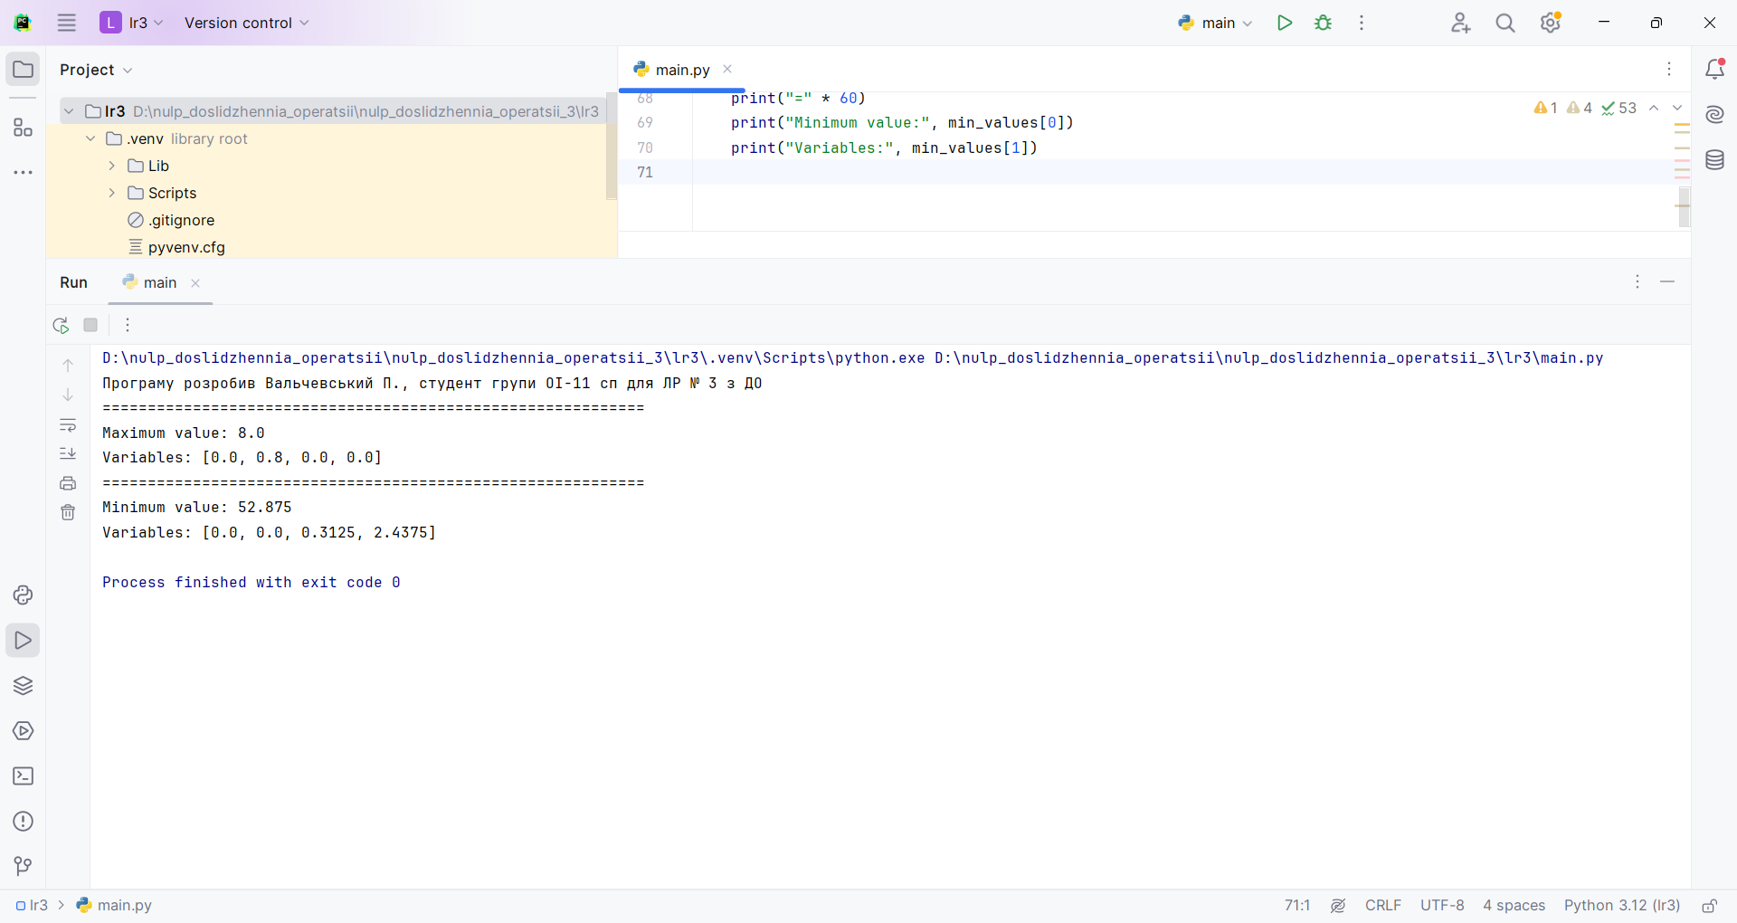

Рис. Результат виконання програми.

1. **Висновки (з аналізом результату)**

Згідно результатів та порівняння отриманих під час виконання програми – алгоритм виконується правильно та без помилок.

Спершу було розв’язано завдання графічним методом (за допомогою градієнту та ОДЗ) для подальшої коректної перевірки.

Було записано двоїсту задачу та розв’язано за допомогою симплекс методу.

Було розроблено програмний код. Програму було виконано у середовищі розробки PyCharm на мові програмування Python з версією 3.12.2.